精选练习题（二）
1.、如图所示，一足够长的木板静止在光滑水平面上，一物块静止在木板上，木板和物块间有摩擦。现用水平力向右拉木板，当物块相对木板滑动了一段距离但仍有相对运动时，撤掉拉力，此后木板和物块相对于水平面的运动情况为 （ ）
A.物块先向左运动，再向右运动
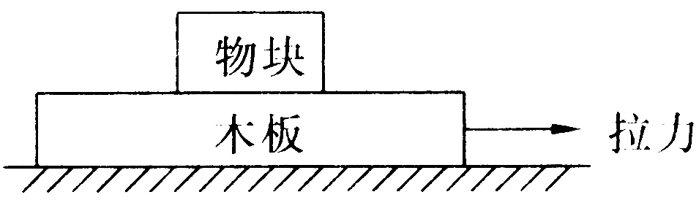
B.物块向右运动，速度逐渐增大，直到做匀速运动
C.木板向右运动，速度逐渐变小，直到做匀速运动
D.木板和物块的速度都逐渐变小，直到为零
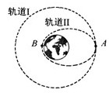
2、2009年5月，航天飞机在完成对哈勃空间望远镜的维修任务后，在A点从圆形轨道Ⅰ进入椭圆轨道Ⅱ，B为轨道Ⅱ上的一点，如图所示，关于航天飞机的运动，下列说法中正确的有（ ）
（A）在轨道Ⅱ上经过A的速度小于经过B的速度
（B）在轨道Ⅱ上经过A的动能小于在轨道Ⅰ上经过A 的动能
（C）在轨道Ⅱ上运动的周期小于在轨道Ⅰ上运动的周期
（D）在轨道Ⅱ上经过A的加速度小于在轨道Ⅰ上经过A的加速度
3、2008年9月25日至28日我国成功实施了“神舟”七号载入航天飞行并实现了航天员首次出舱。飞船先沿椭圆轨道飞行，后在远地点343千米处点火加速，由椭圆轨道变成高度为343千米的圆轨道，在此圆轨道上飞船运行周期约为90分钟。下列判断正确的是 （ ）
P
地球
Q
轨道1
轨道2
A．飞船变轨前后的机械能相等
B．飞船在圆轨道上时航天员出舱前后都处于失重状态
C．飞船在此圆轨道上运动的角度速度大于同步卫星运动的角速度
D．飞船变轨前通过椭圆轨道远地点时的加速度大于变轨后沿圆轨道运动的加速度
4.最近,科学家在望远镜中看到太阳系外某一恒星有一行星,并测得它围绕该恒星运行一周所用时间为1 200年,它与该恒星的距离为地球到太阳距离的100 倍,假设该行星绕恒星运行的轨道和地球绕太阳运行的轨道都是圆周,仅利用以上两个数据可以求出的量有
A.恒星质量和太阳质量之比 B.恒星密度和太阳密度之比
C.行星质量与地球质量之比 D.行星运行速度与地球公转速度之比
5、甲、乙为两颗地球卫星，其中甲为地球同步卫星，乙的运行高度低于甲的运行高度，两卫星轨道均可视为圆轨道。以下判断正确的是（ ）
A.甲的周期大于乙的周期 B.乙的速度大于第一宇宙速度
C.甲的加速度小于乙的加速度 D.甲在运行时能经过北极的正上方
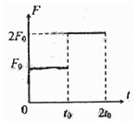
6、一物体在外力的作用下从静止开始做直线运动，合外力方向不变，大小随时间的变化如图所示。设该物体在和时刻相对于出发点的位移分别是和，速度分别是和，合外力从开始至时刻做的功是，从至时刻做的功是,则 （ ）
A． B．
C． D．
7、物体放在水平地面上，在水平拉力的作用下，沿水平方向运动，在0~6 s内其速度与时间关系的图象和拉力的功率与时间关系的图象如下图所示，由图象可以求得物体的质量为（取g=10 m/s）( )

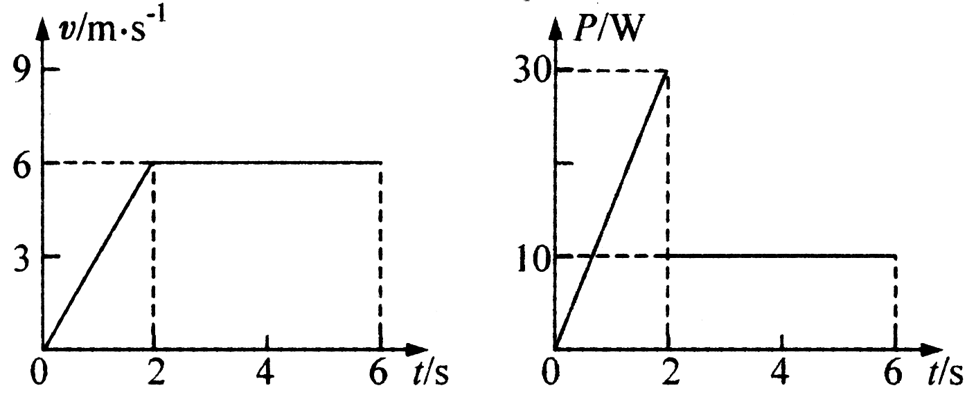
A. kg
B. kg
C. kg
D. kg
8、假定地球，月球都静止不动，用火箭从地球沿地月连线向月球发射一探测器。假定探测器在地球表面附近脱离火箭。用W表示探测器从脱离火箭处飞到月球的过程中克服地球引力做的功，用E_{k}表示探测器脱离火箭时的动能，若不计空气阻力，则（ ）
A．E_{k}必须大于或等于W，探测器才能到达月球 B．E_{k}小于W，探测器也可能到达月球
C．E_{k}＝W，探测器一定能到达月球 D．E_{k}＝W，探测器一定不能到达月球
9、光滑水平面上静置一质量为M的木块，一颗质量为m的子弹以水平速度v₁射入木块，以v₂速度穿出，对这个过程，下列说法正确的是： （ ）
A、子弹对木块做的功等于；
B、子弹对木块做的功等于子弹克服阻力做的功；
C、子弹对木块做的功等于木块获得的动能与子弹跟木块摩擦生热的内能之和；
D、子弹损失的动能等于木块的动能跟子弹与木块摩擦转化的内能和。
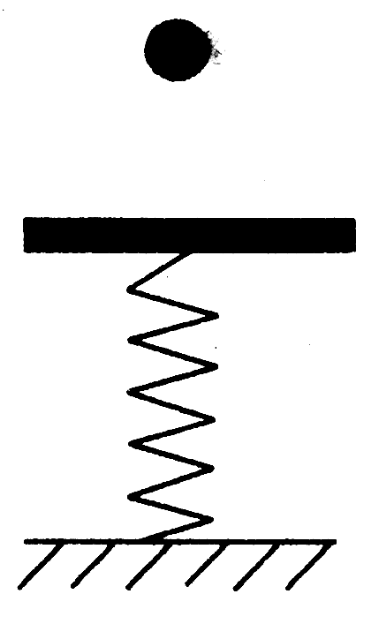
10、如图所示,一根轻弹簧下端固定,竖立在水平面上,上方放置一质量为m的木板,在其上方有一质量为m的小球.上球从静止开始下落,在图示位置与木板发生碰撞并且黏合在一起（碰撞时间极短）,则关于小球和木板的运动,下列说法中正确的是 （ ）
A.小球与木板碰撞的过程中动量守恒,机械能也守恒
B.在小球与木板碰后共同向下运动的过程中二者的机械能守恒
C.在小球与木板碰后共同向下运动的过程中二者的机械能减少
D.在向下运动的过程中小球和木板的重力势能的减少量等于弹簧弹性势能的增加量

题号 | 1 | 2 | 3 | 4 | 5 | 6 | 7 | 8 | 9 | 10
答案 | BC | ABC | BC | AD | AC | AC | B | BD | D | C

